מבדק חשמל- מעגלים חשמליים כיתות ח'

בשאלות 1.1-1.4 נתונים איורים של מעגלים חשמליים המכילים סוללות ונורות. עליכם לקבוע האם הנורות דולקות ואם לא להציע כיצד לתקן את החיבורים כדי שתדלקנה.

1.1 האם הנורה במעגל הבא דולקת? (כן/לא). אם לא, תקנו את החיבורים כדי שתדלק.

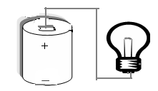

תייל מוליך

1.2 האם שתי הנורות במעגל הבא דולקות? (כן/לא). אם לא, תקנו את החיבורים כדי שהן תדלקנה.

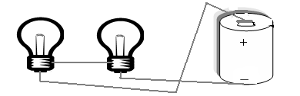

1.3 האם הנורות במעגל הבא דולקות? (כן/לא). אם לא, תקנו את החיבורים כדי שהן תדלקנה.

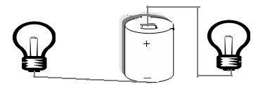

1.4 האם הנורה במעגל הבא דולקת? (כן/לא). אם לא, תקנו את החיבורים כדי שהיא תדלק.

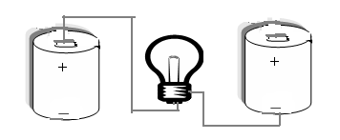

2. נתון המעגל הבא:

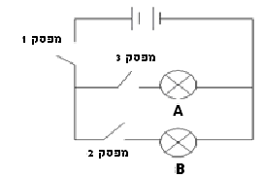

האם הנורות A ו- B מאירות? הסבירו את תשובתכם.

3. נתון המעגל החשמלי הבא:

3.1 השלימו במשבצות הריקות את שמות הרכיבים במעגל .

3.2 האם המעגל סגור או פתוח?

4. נתון המעגל החשמלי הבא:

4.1 השלימו במשבצת הריקה את שם החלק המסומן במעגל וציינו את מצבו.

4.2 האם המעגל סגור או פתוח?

5. לפניכם תרשים של מערכת שבה מחוברים שני מפסקים פתוחים.

אם רוצים שהנורה תאיר, יש לסגור את המפסקים הבאים:

מפסק 1

מפסק 2

1. מפסק 1 בלבד
2. מפסק 2 בלבד
3. מפסקים 1 ו- 2.
4. אסור לסגור אף מפסק.

6. משפשפים סרגל פלסטי בבד משי.

6.1. תארו כיצד יכולה פעולה זו להשפיע על מספר האלקטרונים בסרגל.

6.2. מה עלול להתרחש אם הסרגל המשופשף נוגע בשולחן? הסבירו.

7. ילד נגע ברכב שנסע במהירות במזג אוויר יבש מאוד. כתוצאה מכך "סמרו" שערותיו של הילד.

7.1. הסבירו מדוע "סמרו שערותיו" של הילד?

7.2. מה יקרה אם לאחר הנגיעה ברכב, ייגע הילד בידו בקיר הבית? הסבירו.

8. לפניכם שרטוט המתאר שני עלים המחוברים לקטבים נגדיים

של סוללה. העלים נמשכים זה לזה.

8.1 האם לדעתכם העלים טעונים? הסבירו. 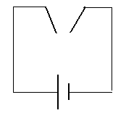

8.2 אם לדעתכם העלים טעונים, סמנו על גבי האיור מטענים.